«Министерство образования и науки Российской Федерации Федеральное государственное бюджетное образовательное учреждение высшего образования «Алтайский государственный технический университет им. И.И. Ползунова»

Факультет информационных технологий

Кафедра прикладной математики

Отчёт защищён с оценкой__________________

Преподаватель Лукоянычев В. Г.

«_____»__________________2021 г.

Отчёт

Лабораторной работе №4

«Синтез сложной комбинационной схемы.

Минимизация логических функций»

Студент группы ПИ 92 В.М. Шульпов

Преподаватель доцент, к.т. н. Лукоянычев В. Г.

Барнаул 2021

**Задание:**

**Вариант №27**







Окно для минимизации №1

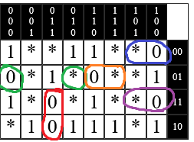

Результат: ^Y1=x1*x2*^x3*x5 + ^x1*^x3*x4*^x5 + ^x1*x2*x4*^x5 + ^x2*x3*x4*x5 + ^x2*x3*^x4*^x5

Окно для минимизации №2

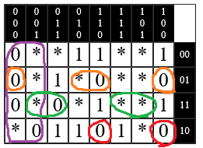

Результат: ^Y2=^x2*^x3 + ^x1*x4*^x5 + ^x1*x3*^x4*x5 + x1*x4*x5

Окно для минимизации №3

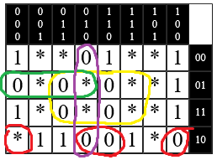

Результат: ^Y3=x2*x4 + ^x1*^x4*x5 + ^x3*x4*^x5 + ^x1*x2*^x3

Окно для минимизации №4

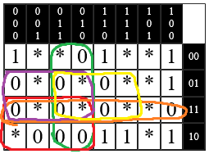

Результат: ^Y4=x2*^x3 + ^x3*x5 + x4*x5 + ^x3*x4 + x2*x4

Окно для минимизации №5

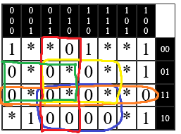

Результат: ^Y5=x2*x5 + x4*x5 + x2*x4 + x2*^x3 + ^x3*x4

Окно для минимизации №6

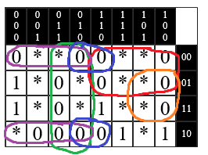

Результат: ^Y6=x2*^x3 + x3*^x5 + ^x3*^x4 + ^x2*x3*x4 + ^x1*x2*^x4

Окно для минимизации №7

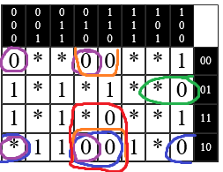

Результат: ^Y7=^x1*^x4*x5 + ^x1*^x3*^x4 + ^x1*x2*^x4 + ^x1*x2*x5 + ^x2*x3*x4*^x5

Окно для минимизации №8

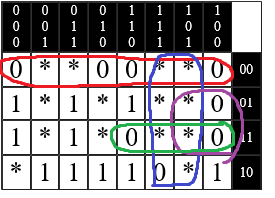

Результат: ^Y8=^x4*^x5 + x1*x3 + ^x2*x3*x4 + x3*x4*x5

Окно для минимизации №1

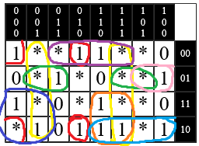

Y1=x1*^x2 + ^x1*^x3*^x4 + x1*x4*^x5 + x2*x3*x5 + x3*^x4*x5 + x2*^x4*^x5 + ^x2*x3*x4*^x5 + ^x2*^x3*x5

Окно для минимизации №2

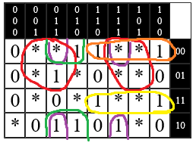

Результат: Y2=x1*x2*^x4 + x1*^x5 + x3*^x4*^x5 + x2*^x3*^x4 + x3*x4*x5

Окно для минимизации №3

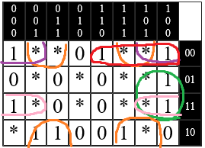

Y3=x1*^x4 + ^x2*x3*x4 + ^x2*^x4*^x5 + x3*^x4*^x5 + ^x2*x4*x5

Окно для минимизации №4

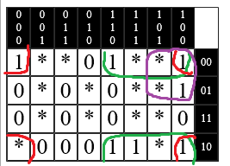

Y4=x3*^x4 + ^x1*^x2*^x4 + ^x2*x3*^x5

Окно для минимизации №5

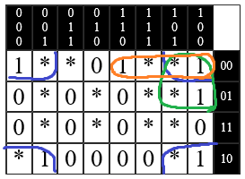

Результат: Y5=^x2*^x4 + ^x2*x3*^x5 + x3*^x4*^x5

Окно для минимизации №6

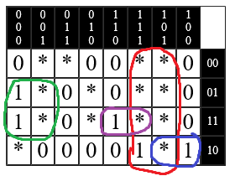

Результат: Y6=x1*x3 + ^x2*^x3*x4 + x2*x3*x4*x5 + ^x2*x3*^x4*x5

Окно для минимизации №7

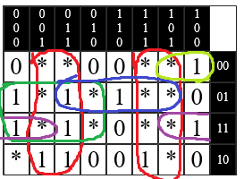

Результат: Y7=x1 + ^x3*x4 + x2*x4*^x5 + ^x2*x4*x5 + ^x2*x3*^x4*^x5

Окно для минимизации №8

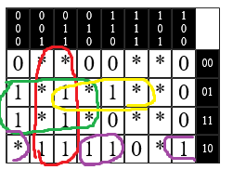

Результат: Y8=x1*^x3 + ^x3*x4 + ^x1*^x4*x5 + x2*x4*^x5

Минимизированные формулы:

**^Y1= x1*x2*^x3*x5 + ^x1*^x3*x4*^x5 + ^x1*x2*x4*^x5 + ^x2*x3*x4*x5 + ^x2*x3*^x4*^x5 (Сложность 39)  
^Y2= ^x2*^x3 + ^x1*x4*^x5 + ^x1*x3*^x4*x5 + x1*x4*x5 (Сложность 23)**  
**^Y3= x2*x4 + ^x1*^x4*x5 + ^x3*x4*^x5 + ^x1*x2*^x3 (Сложность 21)**  
**^Y4= x2*^x3 + ^x3*x5 + x4*x5 + ^x3*x4 + x2*x4 (Сложность 19)**  
**^Y5= x2*x5 + x4*x5 + x2*x4 + x2*^x3 + ^x3*x4 (Сложность 19)**  
**^Y6= x2*^x3 + x3*^x5 + ^x3*^x4 + ^x2*x3*x4 + ^x1*x2*^x4 (Сложность 23)**  
^Y7= ^x1*^x4*x5 + ^x1*^x3*^x4 + ^x1*x2*^x4 + ^x1*x2*x5 + ^x2*x3*x4*^x5 (Сложность 31)  
**^Y8= ^x4*^x5 + x1*x3 + ^x2*x3*x4 + x3*x4*x5 (Сложность 19)**

Y1= x1*^x2 + ^x1*^x3*^x4 + x1*x4*^x5 + x2*x3*x5 + x3*^x4*x5 + x2*^x4*^x5 + ^x2*x3*x4*^x5 + ^x2*^x3*x5 (Сложность 47)  
Y2= x1*x2*^x4 + x1*^x5 + x3*^x4*^x5 + x2*^x3*^x4 + x3*x4*x5 (Сложность 27)  
Y3= x1*^x4 + ^x2*x3*x4 + ^x2*^x4*^x5 + x3*^x4*^x5 + ^x2*x4*x5 (Сложность 27)  
Y4= x3*^x4 + ^x1*^x2*^x4 + ^x2*x3*^x5 (Сложность 15)  
Y5= ^x2*^x4 + ^x2*x3*^x5 + x3*^x4*^x5 (Сложность 15)  
Y6= x1*x3 + ^x2*^x3*x4 + x2*x3*x4*x5 + ^x2*x3*^x4*x5 (Сложность 25)  
**Y7= x1 + ^x3*x4 + x2*x4*^x5 + ^x2*x4*x5 + ^x2*x3*^x4*^x5 (Сложность 25)**  
Y8= x1*^x3 + ^x3*x4 + ^x1*^x4*x5 + x2*x4*^x5 (Сложность 19)

Выбранные выражения:

**^Y1= x1*x2*^x3*x5 + ^x1*^x3*x4*^x5 + ^x1*x2*x4*^x5 + ^x2*x3*x4*x5 + ^x2*x3*^x4*^x5 (Сложность 39)  
^Y2= ^x2*^x3 + ^x1*x4*^x5 + ^x1*x3*^x4*x5 + x1*x4*x5 (Сложность 23)**  
**^Y3= x2*x4 + ^x1*^x4*x5 + ^x3*x4*^x5 + ^x1*x2*^x3 (Сложность 21)**  
**^Y4= x2*^x3 + ^x3*x5 + x4*x5 + ^x3*x4 + x2*x4 (Сложность 19)**  
**^Y5= x2*x5 + x4*x5 + x2*x4 + x2*^x3 + ^x3*x4 (~~Сложность 19~~ 15)**  
**^Y6= x2*^x3 + x3*^x5 + ^x3*^x4 + ^x2*x3*x4 + ^x1*x2*^x4 (Сложность 23)**  
 **Y7= x1 + ^x3*x4 + x2*x4*^x5 + ^x2*x4*x5 + ^x2*x3*^x4*^x5 (Сложность 25)**  
**^Y8= ^x4*^x5 + x1*x3 + ^x2*x3*x4 + x3*x4*x5 (Сложность 19)**

Суммарная сложность:

39+23+21+19+15+23+25+19=184